|  |  |  |
| --- | --- | --- |
| **בנק ישראל**  דוברות והסברה כלכלית | לוגו בנק ישראל | ‏ירושלים, כ' באב התשע"ה  11 באוקטובר 2015 |

הודעה לעיתונות:

השקעות תושבי חוץ בישראל ותושבי ישראל בחו"ל בחודש אוגוסט 2015

# תושבי חוץ – השקעות באג"ח ממשלתיות ומק"ם

# ההשקעות הפיננסיות בישראל:

**אגרות חוב** **ומק"ם** **הנסחרים בת"א** – בחודש אוגוסט תושבי חוץ השקיעו נטו כ-200 מיליוני דולרים באג"ח ממשלתיות, בעיקר באג"ח שקליות לטווח קצר, הנסחרות בתל אביב. במקביל, תושבי חוץ השקיעו נטו כ-260 מיליוני דולרים במק"ם, כך נמסר היום מהחטיבה למידע ולסטטיסטיקה בבנק ישראל.

**השקעות במניות ישראליות** – בחודש אוגוסטתושבי חוץ השקיעו נטו סך של כ-30 מיליוני דולרים בבורסה לני"ע בתל-אביב, וכ-40 מיליוני דולרים במניות ישראליות הנסחרות בחו"ל.

**ההשקעות הישירות בישראל:** ההשקעות הישירות במשק, באמצעות מערכת הבנקאות המקומית, הסתכמו בחודש אוגוסטבכ-640 מיליוני דולרים. הפעילות התרכזה בענפי הביומד והמידע והתקשורת.

**תושבי ישראל – השקעות נטו של המשקיעים המוסדיים בעיקר במניות זרות**

**ההשקעות הפיננסיות בחו"ל**:

בחודש אוגוסט, תושבי ישראל השקיעו נטו בחו"ל סך של כ-420 מיליוני דולרים:

**מניות** – תושבי ישראלהשקיעו נטו במניות זרות בחו"ל כ-360 מיליוני דולרים: המשקיעים המוסדיים ובעיקר קרנות הפנסיה, הגמל וההשתלמות, השקיעו נטו כ-530 מיליוני דולרים, בעיקר בתעודות סל בחו"ל.

מנגד, משקי הבית מימשו נטו מניות זרות בחו"ל בהיקף של כ-140 מיליוני דולרים, והמגזר העסקי מימש נטו כ-30 מיליונים.

**אג"ח** – בחודש אוגוסט השקיעו נטו תושבי ישראל באג"ח זרות כ-60 מיליוני דולרים: השקעות נטו בהיקף של כ-110 מיליונים על ידי המשקיעים המוסדיים, ומנגד מימושים נטו בהיקף כולל של כ-50 מיליוני דולרים ע"י משקי הבית והמגזר העסקי.

ההשקעות הישירות בחו"ל: תושבי ישראל מימשו נטו סך של כ-20 מיליוני דולרים בהשקעות הישירות בחו"ל. עיקר המימושים התבצעו ע"י חברות בענפי הנדל"ן והטכנולוגיה העילית.

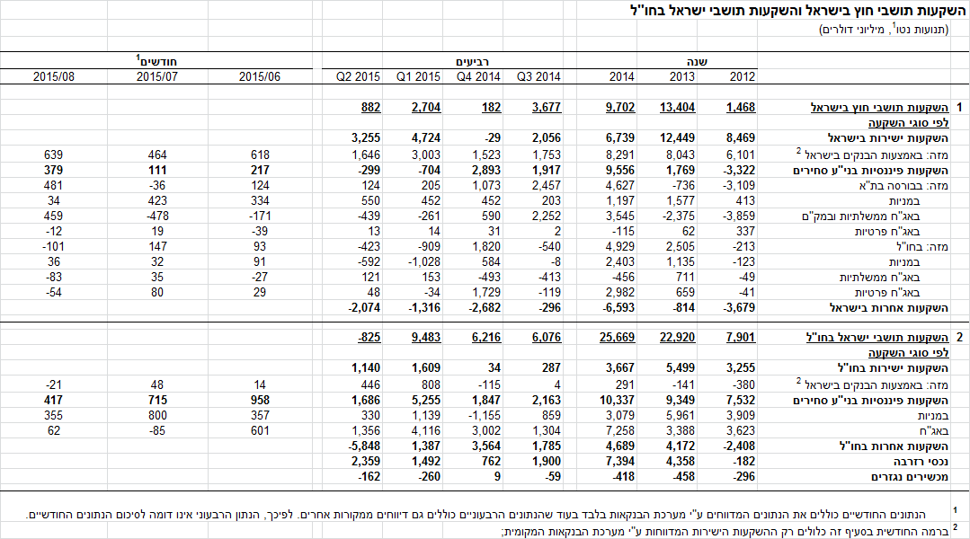

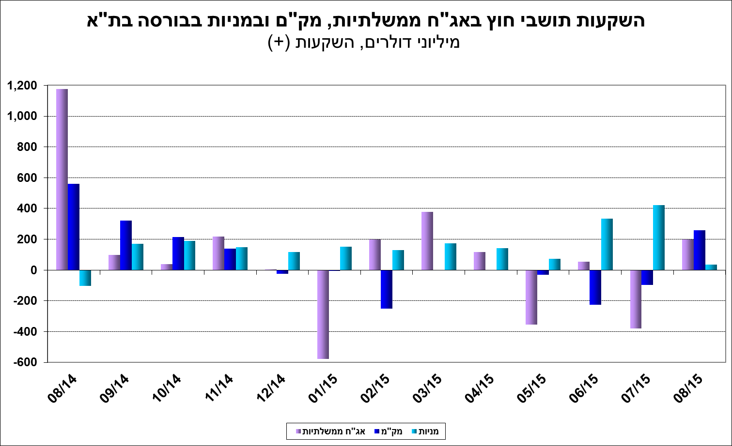

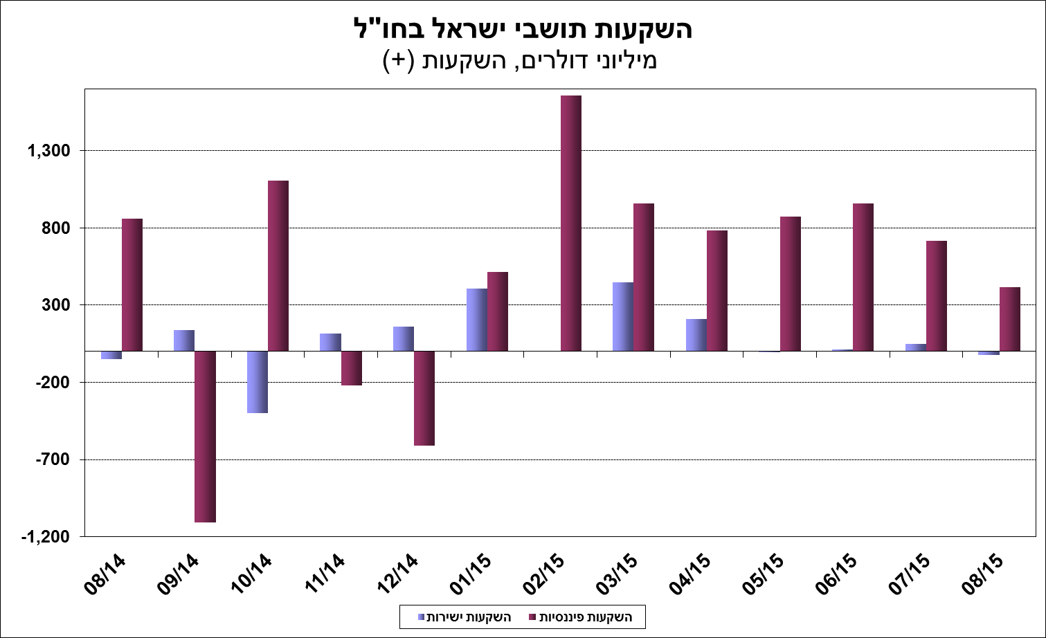

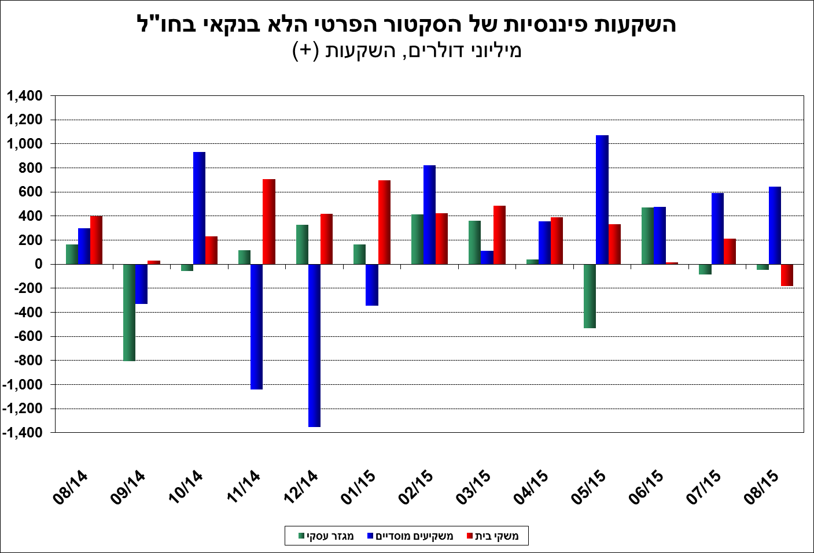

[למידע נוסף בנושא השקעות תושבי חוץ בישראל ותושבי ישראל בחו"ל](https://e.boi.org.il/he/DataAndStatistics/Pages/MainPage.aspx?Level=2&Sid=26&SubjectType=2)